Государственное бюджетное профессиональное
образовательное учреждение
«Тверской промышленно-экономический колледж»

Специальность 09.02.07 «Информационные системы и программирование»

КВАЛИФИКАЦИОННЫЙ ЭКЗАМЕН

по ПМ.01 «Разработка модулей программного обеспечения для
компьютерных систем»

Работу выполнил студент группы 4-09ПС-2 Скрыпников Глеб Алексеевич

Тема: Тестирование модуля каталога товаров мобильного приложения

Тверь 2026 г.

Описание тестируемого модуля

Наименование модуля: Модуль отображения каталога товаров и поиска.

Назначение:
Модуль предназначен для предоставления пользователю доступа к списку доступных товаров, отображения ключевых характеристик и обеспечения возможности добавления товаров в корзину покупок и перехода в личный кабинет.

Основные функции:
- Отображение списка товаров в виде карточек
- Вывод названия товара и его технических характеристик
- Предоставление поля для ввода поискового запроса
- Отображения иконок навигации (корзина, личный кабинет)
- Добавление товара в корзину по нажатия кнопки “В корзину”

Границы модуля:

Входит в работу модуля:
- Отображение списка подъемников из базы данных
- Показ основных характеристик товара (название, грузоподъемность)
- Добавление товара в корзину
- Навигация в корзину и профиль пользователя
- Создание нового заказа при первом добавлении товара

Не входит в работу модуля:
- Переход к детальному описанию товара
- Оформление заказа и оплата
- Управление содержимым корзины (изменение количества, удаление товаров)
- Авторизация и регистрация пользователей
- Восстановление пароля
- История заказов
- Категоризация и сортировка товаров

Изображение окна модуля

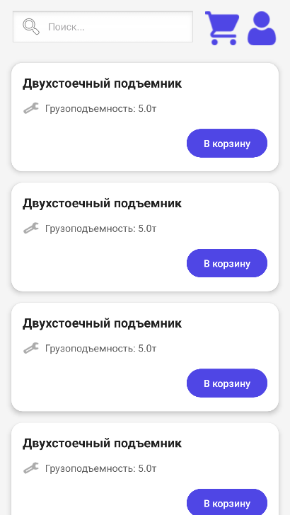

Рисунок 1 — Окно модуля каталога товаров

Чек-лист тестирования

№ | Группа проверки | Тестовый сценарий | Ожидаемый результат | Статус
Блок 1. UI/UX и отображение данных
1.1 | Визуальное соответствие | Проверка отображения карточки товара на экране | Название, иконка характеристики, текст «Грузоподъемность: 5.0т» и кнопка «В корзину» отображаются корректно. Отсутствуют наложения текста, обрезка элементов или смещение верстки. | Пройдено
1.2 | Элементы навигации | Проверка шапки интерфейса | Поле поиска с плейсхолдером «Поиск...», иконка корзины и иконка профиля видны, имеют корректные размеры и доступны для нажатия. | Частично
1.3 | Единообразие списка | Проверка верстки при скролле | Все карточки в списке имеют одинаковую высоту, отступы, скругления углов и стиль теней. Элементы не «прыгают» при прокрутке. | Пройдено
Блок 2. Функциональное тестирование (Позитивные сценарии)
2.1 | Добавление в корзину | Нажатие кнопки «В корзину» на карточке товара | Кнопка меняет состояние (например, текст на «Добавлено» или цвет), счетчик товаров в иконке корзины в шапке увеличивается на +1. | Частично
2.2 | Переход к товару | Клик по названию товара или области карточки | Происходит переход на страницу детального описания товара. | Не пройдено
2.3 | Поиск товаров | Ввод валидного запроса в поле поиска (например, «подъемник») и нажатие Enter/кнопки поиска | Список фильтруется. Отображаются только карточки, содержащие введенный запрос. Карточки с другими названиями скрываются. | Пройдено
2.4 | Переход в корзину | Клик по кнопке с иконкой тележки | Происходит переход на страницу корзины | Пройдено
2.5 | Переход в личный кабинет | Клик по кнопке с иконкой человека | Происходит переход на страницу личного кабинета | Пройдено
Блок 3. Функциональное тестирование (Негативные и граничные сценарии)
3.1 | Повторное добавление | Двойное или многократное нажатие кнопки «В корзину» на одной карточке | Товар не дублируется в корзине. Счетчик увеличивается только на 1. Визуальная обратная связь не зацикливается. Ошибок в консоли нет. | Пройдено
3.2 | Пустой/невалидный поиск | Ввод только спецсимволов, пробелов или очистка поля поиска | Отображается стандартный список товаров или сообщение «Ничего не найдено». Приложение не зависает, ошибок парсинга не возникает. | Не пройдено
3.3 | Формат данных | Проверка отображения дробных значений характеристик | Значение «5.0т» отображается с корректным разделителем. Не возникает ошибок приведения типов или вывода NaN/undefined. | Пройдено
Блок 4. Адаптивность и производительность
4.1 | Рендеринг списка | Загрузка модуля с 20+ карточками | Время полной отрисовки видимой области не превышает 2 сек. Скролл плавный, без лагов и подвисаний интерфейса. | Пройдено

